**Физические упражнения для программистов**

*Для профилактики заболеваний рук:*

1. Сожмите и разожмите кулаки несколько раз.

2. Некрепко сожмите кулак и повращайте кистями по кругу в разные стороны.

3. Расправьте ладонь. Сгибайте и разгибайте все фаланги пальцев, не сжимая руку в кулак.

Не забывайте делать упражнения на обе руки, а не только на «рабочую».

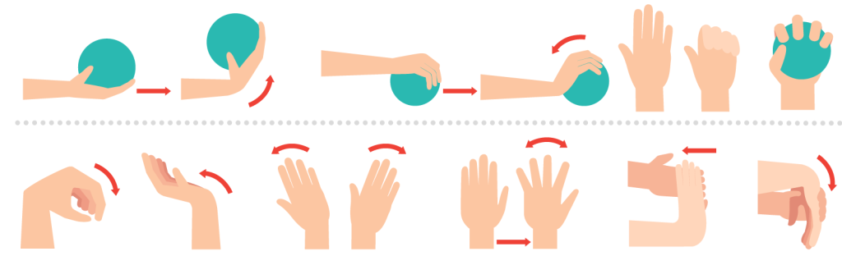Упражнения на запястье. Источник изображения — sequencewiz.org.

*Упражнения на шею и спину:*

1. Положите сплетенные пальцы рук на затылок, удерживая голову, попробуйте наклонить ее назад.

2. Проделайте тоже самое, удерживая руки на лбу.

3. Сядьте на стул. Прикоснитесь ладонями к спинке стула, слегка поворачивая корпус.

4. Повращайте плечами вперед-назад.

5. Выпрямите руки над собой и аккуратно потянитесь. Можно прогнуться в спине.

Не все захотят разминать ноги на рабочем месте. Поэтому, после долгого нахождения за компьютером (более двух часов) стоит встать и пройтись, например, до самой дальней кофемашины. Такая прогулка достаточно разомнет ваши ноги для дальнейшей работы.